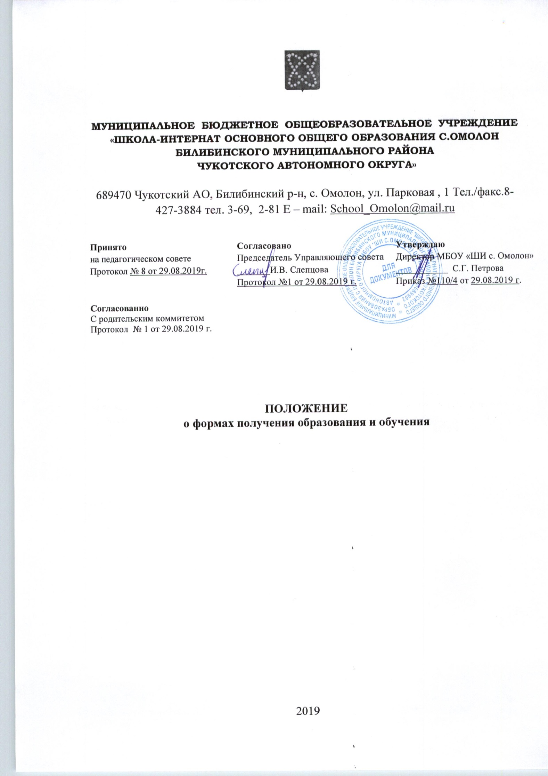
I. Общие положения
1.1. Настоящее Положение разработано в соответствии с Федеральным законом от 29 декабря 2012 года № 273-ФЗ «Об образовании в Российской Федерации» и Устава МБОУ «ШИ с. Омолон», далее Школа.
1.2. Положение регулирует деятельность школы, реализующей образовательные программы начального общего, основного общего и по организации образовательного процесса в различных формах получения общего образования в школе и вне школы.
1.3. В Школе с учетом потребностей, возможностей личности и в зависимости от объёма обязательных занятий педагогического работника с учащимися, обучение осуществляется в очной, очно-заочной или заочной формах, вне школы в форме семейного образования.
1.4. Допускается сочетание различных форм получения образования и форм обучения.
1.5. Форма получения общего образования и форма обучения по конкретной основной общеобразовательной программе определяются родителями (законными представителями) несовершеннолетнего учащегося. При выборе родителями (законными представителями) несовершеннолетнего учащегося формы получения общего образования и формы обучения учитывается мнение ребенка.
1.6. Возможность освоения общеобразовательных программ в различных формах предоставляется на всех уровнях общего образования в целях создания вариативной образовательной среды, обеспечивающей благоприятные условия для разностороннего развития учащихся в соответствии с их интересами и способностями.
1.7. Для всех форм получения общего образования в пределах конкретной основной образовательной программы действует единый федеральный государственный образовательный стандарт (далее по тексту - ФГОС).
1.8. Школа создает условия для реализации учащимися гарантированного государством права на получение основного общего образования.
1.9. Школа несет ответственность перед учащимися, их родителями (законными представителями) и Учредителем.

II. Общие требования
к организации образовательного процесса
2.1 Обучение в различных формах получения общего образования организуется в соответствии с основными образовательными программами начального общего, основного общего образования, обеспечивающими реализацию ФГОС с учетом образовательных потребностей и запросов учащихся.
2.2. Основные образовательные программы включают в себя учебный план, рабочие программы учебных курсов, предметов, дисциплин (модулей) и другие материалы, обеспечивающие духовно-нравственное развитие, воспитание и качество подготовки учащихся.
2.3. При освоении основных образовательных программ начального общего, основного общего образования в формах, предусмотренных настоящим Положением, несовершеннолетний учащийся и его родители (законные представители) или совершеннолетний учащийся должны быть ознакомлены с настоящим Положением, Уставом школы, учебным планом, программами учебных предметов, требованиями ФГОС, нормами оценки знаний учащихся по каждому предмету учебного плана, иными документами, регламентирующими образовательную деятельность по избранной форме обучения, а также с нормативными документами, регламентирующими проведение государственной итоговой аттестации, в том числе в форме ОГЭ.
2.4. Учащиеся, осваивающие основные образовательные программы в очной, очно - заочной или заочной формах зачисляются в контингент учащихся школы. В приказе школы и в личной карте учащегося отражается форма освоения основных образовательных программ в соответствии с заявлением совершеннолетнего гражданина или родителей (законных представителей) несовершеннолетнего учащегося. Все данные об учащемся вносятся в классный журнал того класса, в котором он будет обучаться.
Учащиеся, осваивающие основные образовательные программы в форме семейного образования, в контингент учащихся не зачисляются.
2.5. Родителям (законным представителям) несовершеннолетних учащихся должна быть обеспечена возможность ознакомления с ходом и содержанием образовательного процесса, а также с оценками успеваемости учащихся.
2.6. Школа осуществляет индивидуальный учет освоения учащимися основных образовательных программ начального общего, основного общего образования, а также хранение в архивах, данных об их результатах на бумажных и (или) электронных носителях в порядке, утвержденном федеральным органом исполнительной власти, осуществляющим функции по выработке государственной политики и нормативно-правовому регулированию в сфере образования.
2.7. Освоение основных образовательных программ основного общего образования в школе завершается обязательной государственной итоговой аттестацией.
2.8. Школа выдает учащимся 9-го класса, прошедшим государственную итоговую аттестацию документ установленного образца о соответствующем уровне образования независимо от формы получения образования.

III. Организация получения общего образования
по очной форме обучения
3.1. Получение общего образования по очной форме обучения предполагает обязательное посещение учащимися учебных занятий по предметам учебного плана, организуемых школой.
3.2. Учащимся, осваивающим образовательные программы общего образования по очной форме обучения, предоставляются на время обучения бесплатно учебники и другая литература, имеющаяся в библиотеке школы.
3.3. Основой организации образовательного процесса по очной форме обучения является урок.
3.4. Организация образовательного процесса по очной форме обучения регламентируется расписанием занятий, которое утверждается директором школы.
3.5. Учащиеся, осваивающие образовательные программы общего образования по очной форме обучения, проходят промежуточную аттестацию по всем предметам учебного плана. Система оценок при промежуточной аттестации, формы, порядок и периодичность ее проведения определяются школой самостоятельно и отражаются в Положении о промежуточной аттестации.
3.6. Учащиеся имеют право на посещение по своему выбору мероприятий, которые проводятся в Школе, и не предусмотрены учебным планом, в порядке, установленном локальными нормативными актами. Привлечение учащихся без их согласия и несовершеннолетних учащихся без согласия их родителей (законных представителей) к труду, не предусмотренному образовательной программой, запрещается.

IV. Организация получения общего образования
по заочной форме обучения
4.1. Заочная форма обучения организуется в соответствии с потребностями и возможностями учащихся в школе по заявлению родителей (законных представителей) несовершеннолетних учащихся.
4.2. Для учащихся, осваивающих основные образовательные программы начального общего, основного общего образования в школе в очной форме и не имеющих возможности по уважительным причинам посещать учебные занятия, организуемые в очной форме, на период их отсутствия организуется заочная форма обучения в следующих случаях:
- если учащийся находится на стационарном лечении в лечебно – профилактическом учреждении;
- если учащийся в период учебных занятий выезжает на учебно-тренировочные сборы в составе сборных команд Российской Федерации, на международные олимпиады школьников, на тренировочные сборы, на российские или международные спортивные соревнования, на конкурсы, смотры и т.п.
4.3. Основой организации учебной работы по заочной форме обучения являются самостоятельная работа учащихся, групповые или индивидуальные консультации, зачеты (экзамены).
4.4. Обучение по заочной форме осуществляется при обязательном выполнении ФГОС по всем предметам учебного плана конкретного класса школы.
4.5. При освоении основной образовательной программы соответствующего уровня образования в заочной форме школа предоставляет учащемуся следующее:
- адресные данные школы: номера телефонов, адрес электронной почты, адрес сайта в Интернете, учебный план;
- план учебной работы на четверть или учебный год по каждому предмету учебного плана;
- учебники;
- перечень практических и лабораторных работ с рекомендациями по их подготовке;
- контрольные работы с образцами их выполнения;
- перечень тем для проведения зачетов;
- расписание консультаций, зачетов (экзаменов).
4.6. Порядок, формы и сроки проведения промежуточной аттестации учащихся по заочной форме обучения определяются Школой самостоятельно.
Годовые отметки учащемуся, осваивающему образовательные программы по учебным предметам в заочной форме, выставляются с учетом результатов выполненных работ по предмету.
4.7. Обучающиеся, (в том числе в очной, очно-заочной, заочной формах обучения) не ликвидировавшие в установленные сроки академической задолженности с момента ее образования, по усмотрению их родителей (законных представителей)
- оставляются на повторное обучение,
- переводятся на обучение по адаптированным образовательным программам в соответствии с рекомендациями психолого-медико-педагогической комиссии,
- переводятся на обучение по индивидуальному учебному плану.
V. Организация и получение общего образования
в очно – заочной форме
5.1. Очно-заочная форма предполагает сочетание очной формы обучения и самостоятельное изучение обучающимися предметов общеобразовательных программ начального общего, основного общего образования с последующей промежуточной и государственной итоговой аттестации.
5.2. На очно-заочную форму обучения принимаются все желающие на основании личного заявления или заявления родителей (законных представителей) несовершеннолетнего учащегося, согласия родителей (законных представителей)
5.3. Заявление о переводе на очно-заочную форму обучения подаётся совершеннолетним обучающимся лично или родителями (законными представителями) несовершеннолетних обучающихся на имя директора школы; в заявлении указываются предметы учебного плана для заочного обучения.
5.4.При очно-заочной форме обучения освоение общеобразовательных программ осуществляется в соответствии с утверждёнными в Школе общеобразовательными программами начального общего, основного общего образования.
5.5. Учреждение в соответствии с договором об очно-заочной форме обучения, заключенным с родителями (законными представителями) несовершеннолетнего обучающегося гарантирует обучающемуся право на:
- посещение уроков, лабораторных и практических занятий;
- участие в олимпиадах и конкурсах;
- предоставление обучающемуся на время обучения возможности пользоваться библиотекой;
- методическую и консультативную помощь, необходимую для освоения общеобразовательных программ.
5.6. Учащиеся на уровне основного общего образования, освоившие программу учебного года в полном объеме, переводятся в следующий класс.
5.7. Учащиеся, имеющие по итогам учебного года академическую задолженность по одному предмету, переводятся в следующий класс условно по решению педагогического совета.
5.8. Обучающиеся по образовательным программам начального общего, основного общего образования в формах очного образования, очно- заочного образования, семейного образования, не ликвидировавшие в установленные сроки академической задолженности, продолжают получать образование в Школе.
5.9. Учащиеся, не освоившие основную образовательную программу предыдущего уровня, не допускаются к обучению на следующий уровень общего образования.
5.10. Изучение программ основного общего образования завершается государственной итоговой аттестацией выпускников. Государственная итоговая аттестация учащихся очно-заочной формы обучения осуществляется в соответствии с Федеральным законодательством.
5.11. Родители (законные представители) ребёнка обязаны обеспечить получение детьми общего образования; образовательные организации, родители (законные представители) несовершеннолетнего обучающегося, обеспечивающие получение обучающимся общего образования в форме семейного образования, обязаны создать условия обучающемуся для ликвидации академической задолженности и обеспечить контроль за своевременностью ее ликвидации.
5.12. Ответственным за организацию обучения учащихся в очно-заочной форме является заместитель директора по УМР.
VI. Организация получения общего образования
в форме семейного образования
6.1. Семейное образование – форма освоения ребенком основных образовательных программ начального общего, основного общего образования в семье.
6.2. Обучение в форме семейного образования осуществляется с правом последующего прохождения промежуточной и государственной итоговой аттестации в Школе.
6.3. Для осуществления семейного образования родители (законные представители) несовершеннолетних детей могут:
- пригласить учителя-предметника самостоятельно;
- обратиться за помощью в школу;
- обучать самостоятельно.
6.4. Родители (законные представители) несут ответственность за выполнение общеобразовательных программ по учебным предметам в соответствии с ФГОС.
6.5.Родители (законные представители) несовершеннолетних обучающихся имеют право выбирать до завершения получения ребенком основного общего образования с учетом мнения ребенка, а также с учетом рекомендаций психолого-медико-педагогической комиссии (при их наличии) формы получения образования и формы обучения; ребенок, получающий образование в семье, по решению его родителей (законных представителей) с учетом его мнения на любом этапе обучения вправе продолжить образование в Школе; при выборе родителями (законными представителями) детей формы получения общего образования в форме семейного образования родители (законные представители) информируют об этом выборе орган местного самоуправления муниципального района, на территориях которых они проживают (на территории Билибинского муниципального района – Управление социальной политики Администрации).
6.6. Учащиеся, получающие общее образование в семье, вправе на любом этапе обучения по решению родителей (законных представителей) продолжить обучение в Школе в очной форме.
6.7. Проведение промежуточной аттестации учащегося в форме семейного образования осуществляется в соответствии с федеральными государственными образовательными стандартами..
6.8. Родители (законные представители) несовершеннолетнего учащегося могут присутствовать на промежуточной аттестации учащегося при наличии медицинских показаний или по рекомендации психолога и должны быть информированы в письменном виде об уровне освоения учащимся общеобразовательных программ по учебным предметам.
6.9. Заявление о прохождении государственной итоговой аттестации подается не позднее, чем за три месяца до ее начала.
6.10. Перевод учащегося в следующий класс осуществляется по решению Педагогического совета Школы.
6.11. Обучение детей, не ликвидировавших в установленные сроки академическую задолженность и продолжающих получать образование в Школе, может осуществляться в очной, очно-заочной, заочной формах
6.12. Образование по основным образовательным программы начального общего и основного общего образования может быть получено либо в Школе, либо в форме семейного образования
6.13. Учащиеся, осваивающие основные образовательные программы начального общего, основного общего образования в очной форме, имеют право осваивать общеобразовательные программы по отдельным предметам в форме самообразования и пройти по ним промежуточную аттестацию и государственную итоговую аттестацию в Школе.
6.14. В соответствии с выбором родителей (законных представителей) ребёнка, обучающиеся могут либо обучаться в Школе, либо перейти на семейную форму получения образования

VII. Заключительные положения
7. Настоящее Положение размещается на официальном сайте Школы.

